###### Describe:

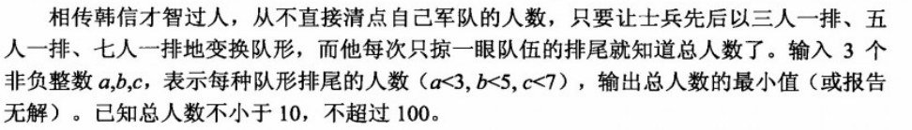

###### **input：**

1. 1 6

2 1 3

###### **output:**

41

no anwser